公共VUE打包机制调整说明

没有修改之前打包模式：如果修改到公共的vue组件，所有的站点需要重新打包一次。

根据项目单独打包，修改公用vue 减少全不打包的可能性。

修改代码需要检查，当前项目引用，js vue， 是否在其他项目中也有引用。

src/share/components

1. Share components 排查了全部依赖关系

1.1 部分VUE无法作为JS引入使用。

1.2 编译后的JS 部分存在依赖关系，不要更换前后顺序

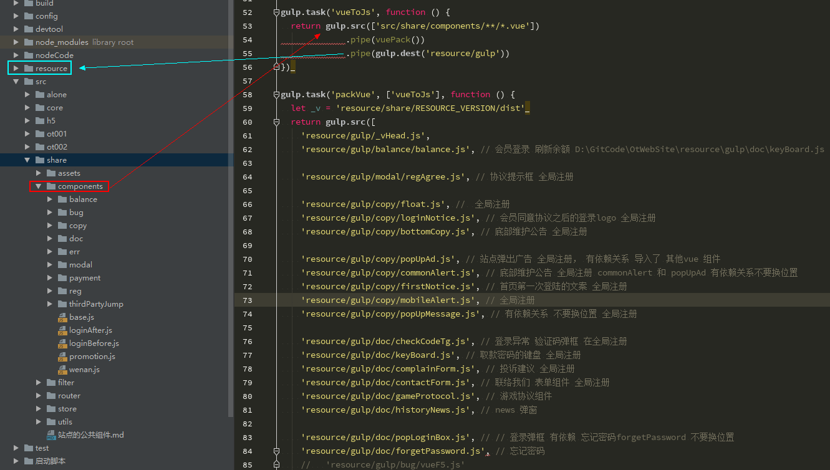

1. Task packvue 列表内的VUE组件，如果有修改，可以单独编译为 _v.js。

不需要打包全部由依赖的项目。

1. Vue最终生成文件 _v.js

路径 OtWebSite\resource\share\RESOURCE_VERSION\dist\_v.js

1. 合并引用的第三方JS文件

pc 引用 _$.js（变化如图）

H5 引用 _5.js

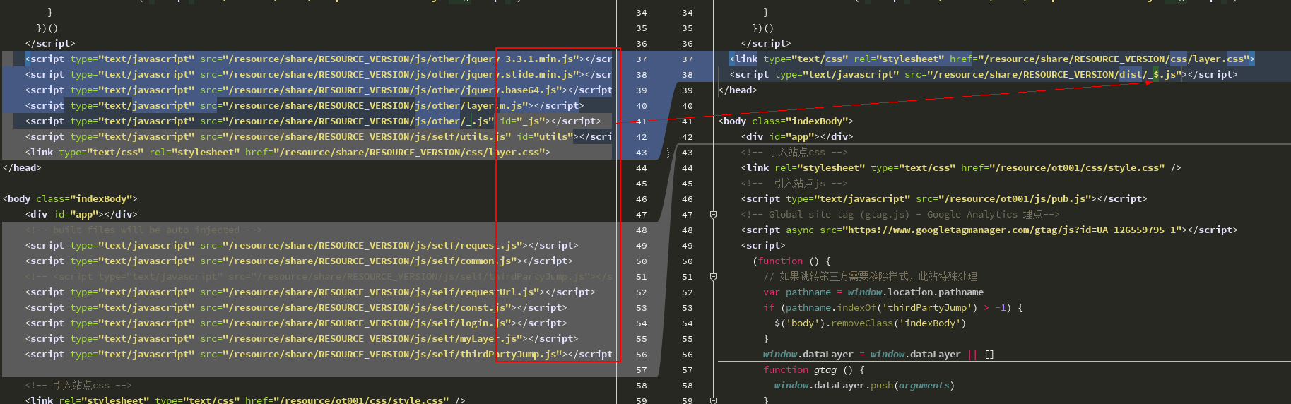

5 转化vue 到 js

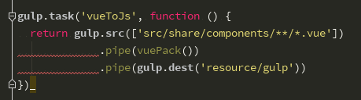

组件注册到vue

